

Долгая жизнь и короткая старость...
Думалось, этого хватит вполне.
…Ведать не ведаю, сколько осталось –
Дольше, чем нужно, не надобно мне.
Мера важна. И бессмыслен избыток,
Коль через край наливаешь вино:
В землю уйдёт он, желанный напиток,
В землю уйдёт, пропадёт всё равно...

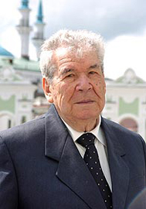

Библиографический указатель к 100-летию Мустая Карима

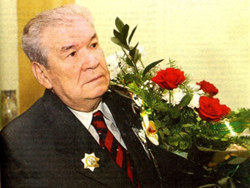

МБОУ «Гимназия № 39» Школьная бибилотека

«К своему огню зову я вас…»
«Усағыма рәхим итегеҙ...”

( К 100 летию великого башкирского поэта Мустая Карима.)
Библиографический указатель.

Уфа, 2018 год

ББК 83.3(2РОС=Баш)
К 11

“К своему огню зову я вас…»: К 100 летию великого башкирского поэта Мустая Карима: библиограф. Указ. / МБОУ “Гимназия№39”, ответ. за вып.
А.М. Каразбаева , - г.Уфа,2018. - с.

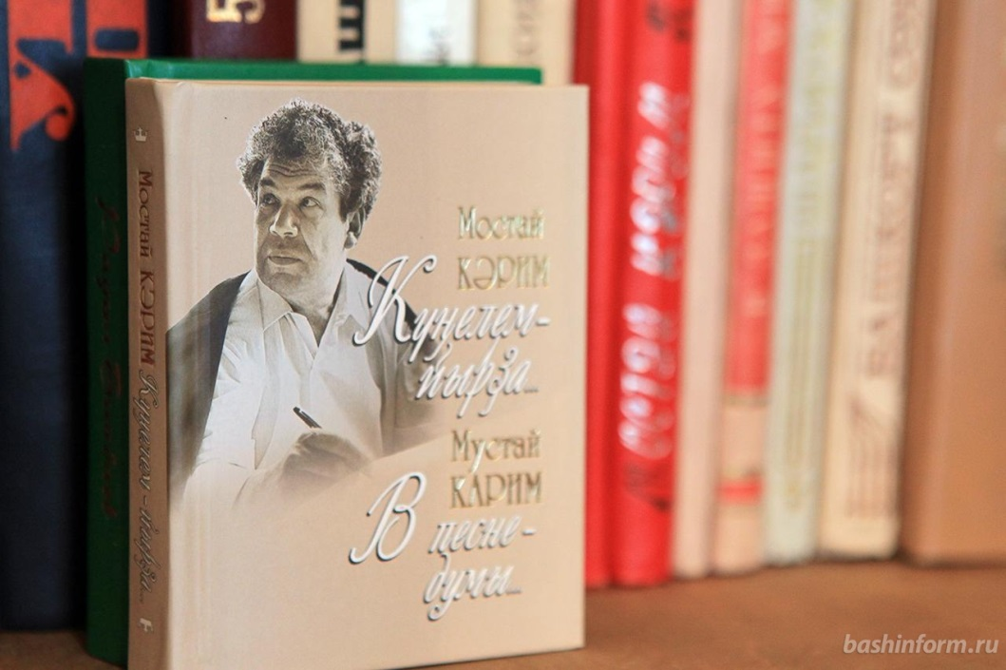

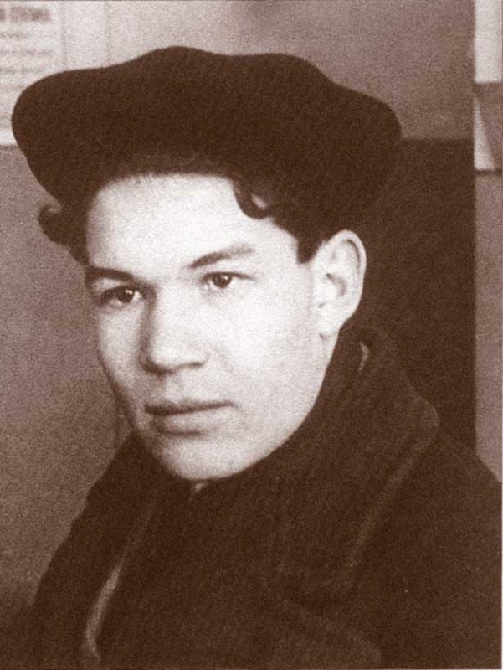
Мустай Карим (полное имя Мустафа Сафич Каримов)
Мустай Карим - один из известных поэтов не только в Башкортостане, но и далеко за его пределами. Родился 20 октября 1919 года в ауле Кляш Чишминского района республики Башкортостан. Детство будущего поэта пришлось на время бурное. Оно накладывало свой отпечаток на всю аульскую жизнь, ломало прежние о нём представления. Первым социальным событием, очевидцем которого стал будущий писатель, явилась коллективизация. "Она ворвалась в быт аула неожиданно и стремительно, как весенний разлив... Взбудораженный люд, нередко раздираемый душевными противоречиями, не умом, а скорее сердцем понимал, что перемены в укладе деревенской общины неизбежны... Потому вера в будущее у большинства брала верх над сомнением, и аул в целом в те дни жил с учащённым пульсом, в повышенном тонусе. Даже старые женщины отрезали со своих камзолов и нагрудных украшений серебряные монеты царской чеканки и без сожаления несли в сельсовет кучи серебра "в задаток на трактор". Годы, всколыхнувшие всё и вся в селе, по-своему преломлялись и в детском сознании.
Двенадцать душ детей родилось в семье Сафы Каримова. Но что сделало именно его, Мустафу, поэтом? Рассказывают, рос ребёнком впечатлительным. Доверчив и раним был... Вбирал в себя легенды, сказки. Великое множество их знала Старшая Мать. Ездил в ночное время с ребятишками-сверстниками, впитывал истории, слышанные у костра.
Его ранние стихи о весёлом детстве печатаются в газете "Юный строитель". Трудовую деятельность Мустафа Каримов начал еще в годы учебы в Башкирском государственном педагогическом институте. В 1938-1939 годах он работал в журнале "Пионер", а в 1939-1941 годах был консультантом Союза писателей Башкирии.

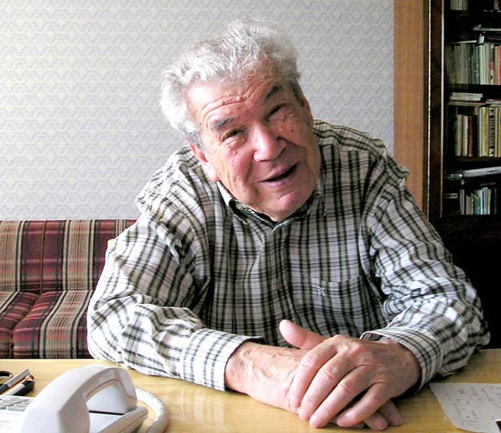

Сразу после окончания института был призван в ряды Красной Армии и направлен в Муромское училище связи. В мае 1942 года в звании младшего лейтенанта был направлен в 17-ю мотострелковую бригаду начальником связи артдивизиона. 25 августа 1942 года под городом Мценском был тяжело ранен. Около полугода находился в госпиталях.
С марта по май 1943 года служил сотрудником фронтовой газеты "За честь Родины" (Воронежский фронт). Оттуда отозван в резерв ГлавПУ РККА, и в августе направлен во фронтовую газету "За честь Родины" на 3-м Украинском фронте. Закончил войну в Вене. Как участник Великой Отечественной войны награжден орденами Отечественной войны I и II степени, Красной Звезды, медалями. Литературную деятельность Мустай Карим начал еще в 1935 году. В 1938 году вышел первый сборник его стихов "Отряд тронулся", а в 1941 году - "Весенние голоса". С тех пор вышло в свет более ста изданий книг писателя на башкирском, русском, татарском, а также на других языках народов СССР и зарубежных стран. Изданы собрания сочинений М. С. Каримова на башкирском языке в 5-ти (1971-1973, 1995-1999) и 4-х томах (1987-1988),а также в 3-х томах на русском языке (1983). Среди наиболее значимых его произведений - повести: "Радость нашего дома" (1951), "Таганок" (1962), "Долгое-долгое детство" (1978), "Помилование" (1985), "Деревенские адвокаты" (1987); драматические произведения: "Неспетая песня" (1951), "Похищение девушки" (1958), "В ночь лунного затмения" (1963), "Страна Айгуль" (1967), "Салават" (1971), "Не бросай огонь, Прометей!" (1975), "Коня Диктатору!" (1980), "Пеший Махмут" (1981) и другие. За последние годы М. С. Каримовым написаны книга воспоминаний "Мгновения жизни" (1991-1998) и пьеса "Вечерняя трапеза" (1994).
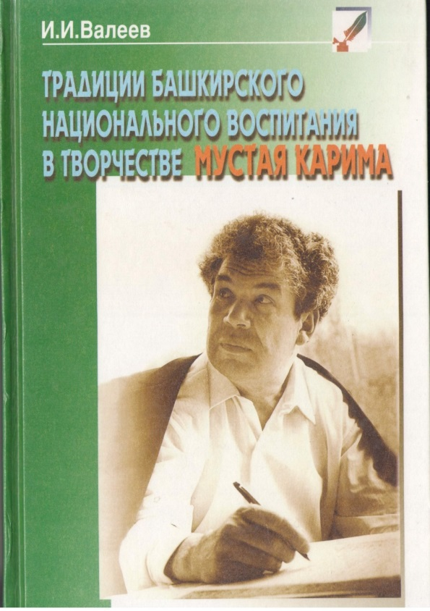
Валеев И.И.
Традиции башкирского национального воспитания в творчестве Мустая Карима/ Вступит. Статья А.Филиппова.-Уфа.: Китап, 2005.- 416 с.
Книга о творчестве народного поэта Республики Башкортостан М.Карима, отображающем жизнь башкирского народа и его национальную систему воспитания подрастающего поколения.
ББК 74.200.51
В 15
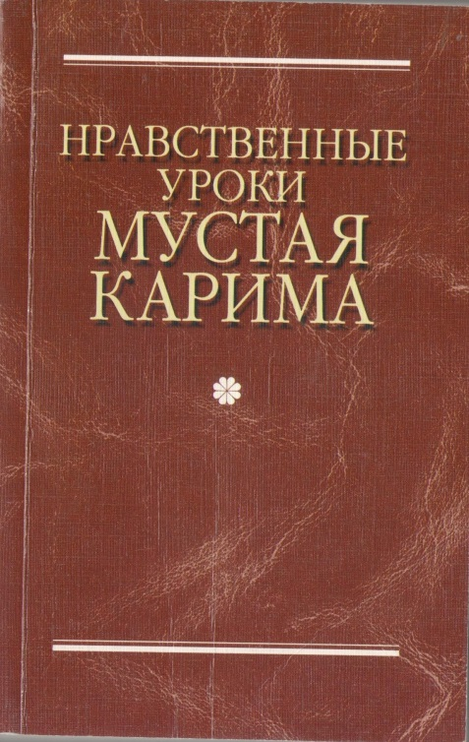

Нравственные уроки Мустая Карима /сост. И.И.Валеев.- Уфа: Китап, 2008. – 280 с.
В данной книге автор попытался сделать доступным каждому читателю тот огромный нравственный пласт, который заложен в творчестве Мустая Карима в форме афоризмов и крылатых фраз.
В нее вошли также размышления самого писателя по самым злободневным проблемам нашей жизни и «высказывания» героев его произведений..
ББК 74.200.51
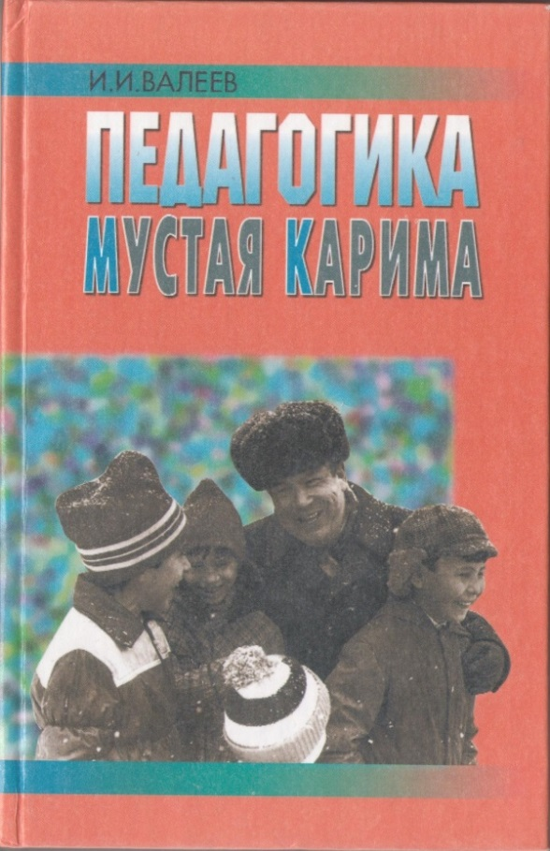
Валеев И.И.
Педагогика Мустая Карима. – Уфа: Китап, 2002. -208 с.
Данная книга – не попытка анализировать произведения Мустая Карима с точки зрения их художественного содержания. Это уже сделано и делается более сведущими специалистами в области литературы, драматургии, поэзии и публицистики. Автор же обратился к творчеству народного поэта Башкортостана только с одной единственной целью: сделать общедоступным то, что сделано Мустаем Каримом в области отечественной педагогики посредством своего творчества.
ББК 74.200.51
В 15
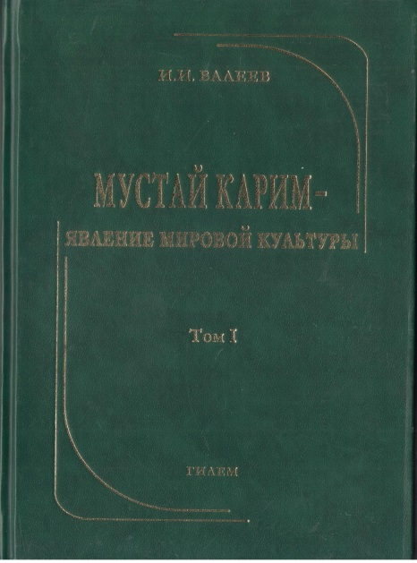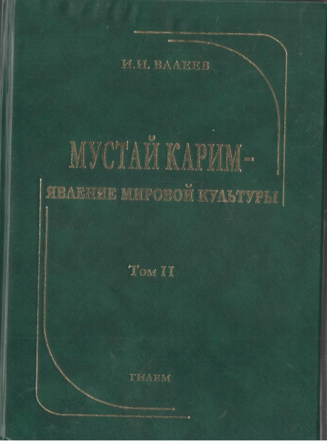

Валее И.И.
Мустай Карим – явление мировой культуры: В двух томах. / И.И.Валеев.- Уфа: Гилем, 2007.- 480 с.
Однажды М.Карим заметил, что «величие поэта измеряется ценностью его творений. Это –первая мера. Потому каждый талантливый поэт – явление в литературе. Но есть писатели, которые не только, отражают дух нации, но и усиливают его. Они – порыв этого духа.» (312,138). Да, Мустай Карим прав: в мире есть писатели, которые стали настоящим порывом духа той или иной нации. К их числу относится и сам Мустай Карим!
Автор рад возможности сказать о М.Кариме то, что думалось. Размышляя о нем не только как о выдающемся представителе башкирской литературы, но и как о явлении мировой культуры, автор испытывает непередаваемое волнение при мысли, что ему выпало счастье быть не только его современником, но и считаться, надеюсь, его другом и единомышленником.
ББК 83.3 (2)
В 15

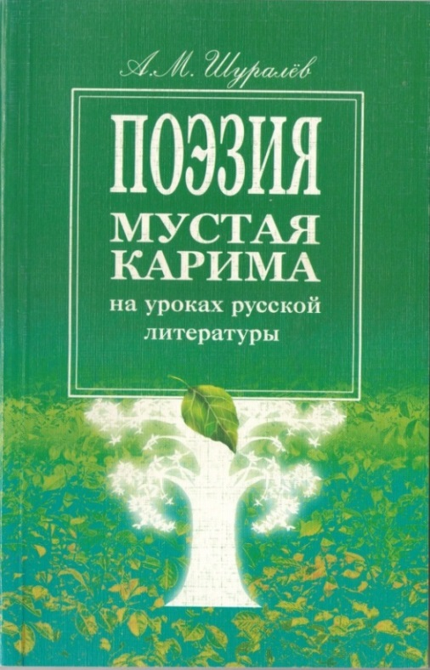
Шуравлёв А.М.

Поэзия Мустая Карима на уроках русской литературы.-Уфа: Китап, 2008.- 80с.

Учебное пособие содержит методические рекомендации и дидактический материал для обращения к поэзии Мустая Карима на уроках русской литературы.
Следуя логике учебного пособия, учащиеся под руководством преподавателя смогут научиться постигать гармонию типичного и своебразного в словесном искусстве, осознавать многогранную мудрость поэтической мысли Мустая Карима, видеть глубинное родство культур русского и башкирского народов на основе общечеловеческих духовных ценностей.
Книга адресована учителям и преподавателям
ББК 74.268.1 Рус.
Щ 97
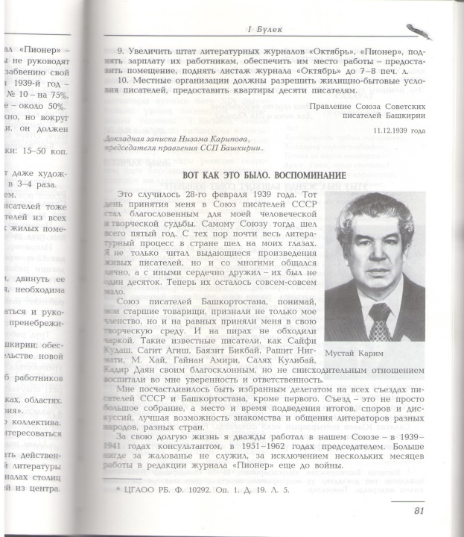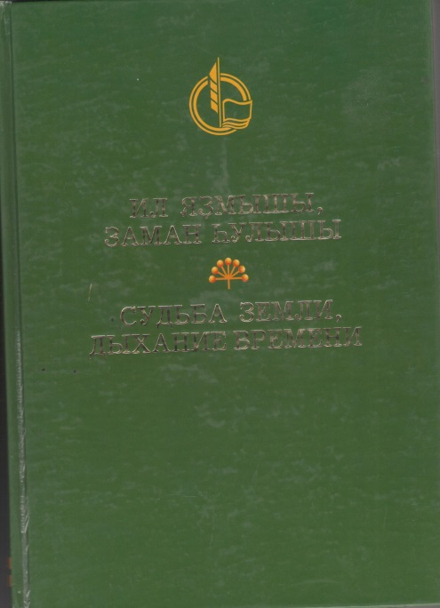
Судьба земли, дыхание времени. Ил яҙмышы, заман һулышы. : Р.Бикбаев(главный редактор), К.Аралбаев, З.Тимербулатов и др.– Уфа: Китап, 2009. – 752 с.
Книга посвящена 75-летию Союза писателей Республики Башкортостан.
ББК 84(2Рос=Баш) 6-445
С89

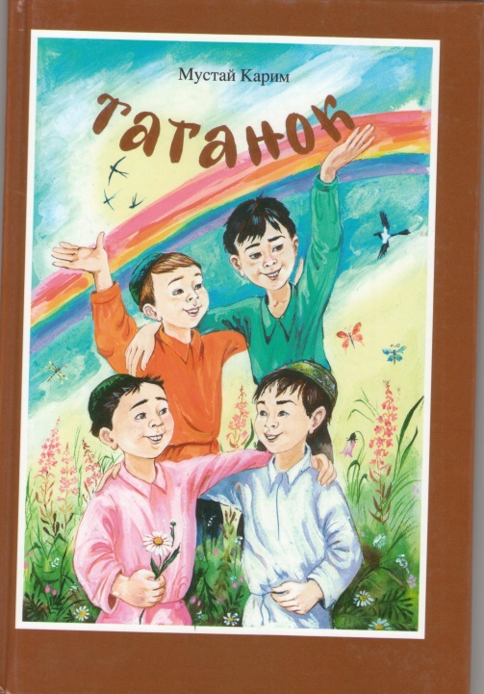
Мустай Карим
Таганок. Повесть/ Пер. с баш. яз. В.Осеевой; Рис. И.Волковой.- Уфа: Учебно-методический центр «Эдвис», «Маленький гений Башкортостана», 2011 .- 112с.
Повесть рассказывает о жизни и делах башкирских ребят в послевоенные годы. С большим юмором и доброй улыбкой рисует автор героев повести – четырех друзей, их игры, ссоры и примирения, серьезные и смешные приключения.
Читателя не оставит равнодушным стремление друзей делать большие полезные дела, стать честным, волевыми джигитами. Писатель хорошо знает и с любовью рисует современную башкирскую деревню и ее людей.
ББК 84(2Рос=Баш) 6-445
К 23
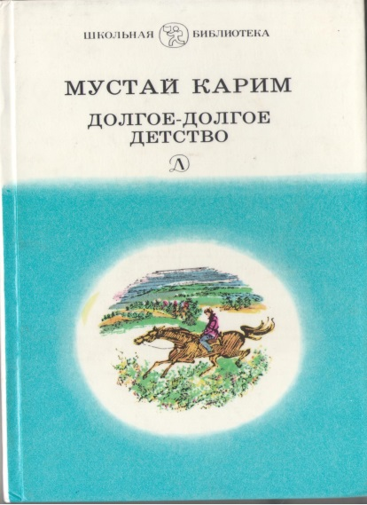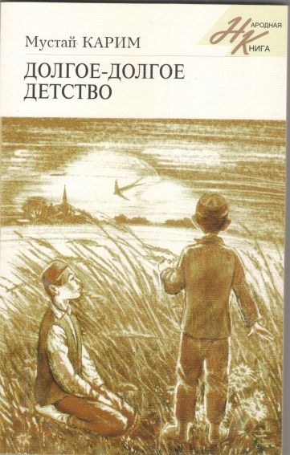
Карим М.
Долгое-долгое детство: Повесть / Пер. с баш.яз. И.Карим; худож. Б.Мокин.- М.: Дет. лит., 1989.- 240 с.: ил.- (Школьная библиотека).
Я искренне завидую вам, дорогие читатели, кто откроет сейчас эту книгу и впервые прочтет повесть замечательного советского писателя Мустая Карима. Мне кажется, что если бы ее прочитали все люди, мир стал бы добрее. Понимаю, что рассуждать так наивно: не книги ведь исправляют несовершенство мира. Но кто знает, каким бы был мир без добрых книг?
А о том, что вся повесть Мустая Карима искрится и лучится добротой, говорят ее первые строки, слово, сказанное заранее» : «Книга это про людей, которые не изжили в себе веру в чудеса. Они чудковатые, странные, неугомонные, наивные… Жизнь их чуть-чуть трагичней. Терпимее и милосерднее они друг к другу тоже немного больше нашего… И смерть и счастье эти люди принимают с достоинством…»
ББК 84(2Рос=Баш) 6-445
К 23
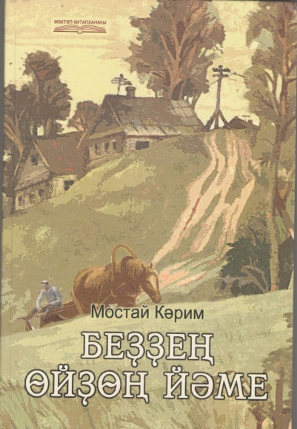
Карим М.
Радость нашего дома. Повесть, рассказы.- Уфа: Китап, 2003.- 240 с.
Книга о первых шагах познания ребенком жизни, совпавших с войной, чьи отголоски долетают в башкирский аул суровость военного быта, треугольниками солдатских писем, горем похоронок. Об украинской девочке Оксане, осиратевшей и нашедшей приют в башкирской семье. О счастье детства, отнятом войной и возвращением людской добротой. Маленькие герои получают от старших народную мудрость, хорошо понятную ребенку, бесспорную, неопровержимую. И никто в повести не входит в длинные рассуждения о том, что в тяжелые времена необходимо быть крепче железа, что человек не должен жить только ради себя и что «людей роднят не язык и не богатство, а сердце».
ББК 844 (2Рос=Баш)
К 97
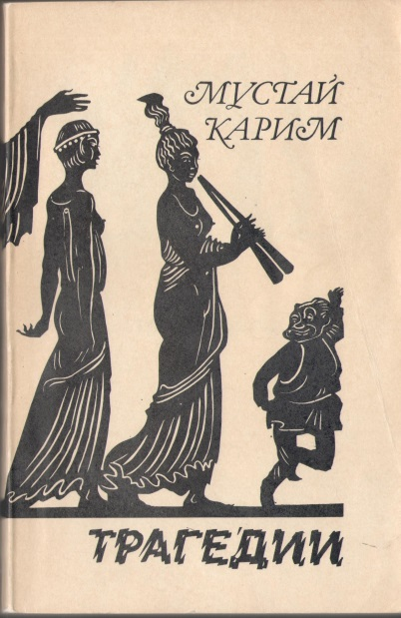
Карим М.
Трагедии. В ночь лунного затмения, Салават, Не бросай огонь, Прометей.: М.Карим.- М.: Совет. писатель, 1983. - 304 c. - (Школьная б-ка).
В башкирской литературе развитие жанра трагедии связано с именем М. Карима. Первым опытом литератора в трагедийном жанре была пьеса «В ночь лунного затмения». Автор выступает здесь не просто бытописателем, а использует привлекаемый материал для создания острого конфликта, ясных, открытых характеров и ведет повествование романтически приподнятым, возвышенным слогом. В трагедии «Салават», обозначенной как «семь сновидений через явь», обратившись к личности Салавата Юлаева, М. Карим предлагает зрителю как бы самому прожить и пережить, прочувствовать судьбу человека, всецело преданного своему народу. Конфликты трагедий М.Карима всецело реализуются в содержании.
ББК 84.4(2Рос=Баш)
К 97
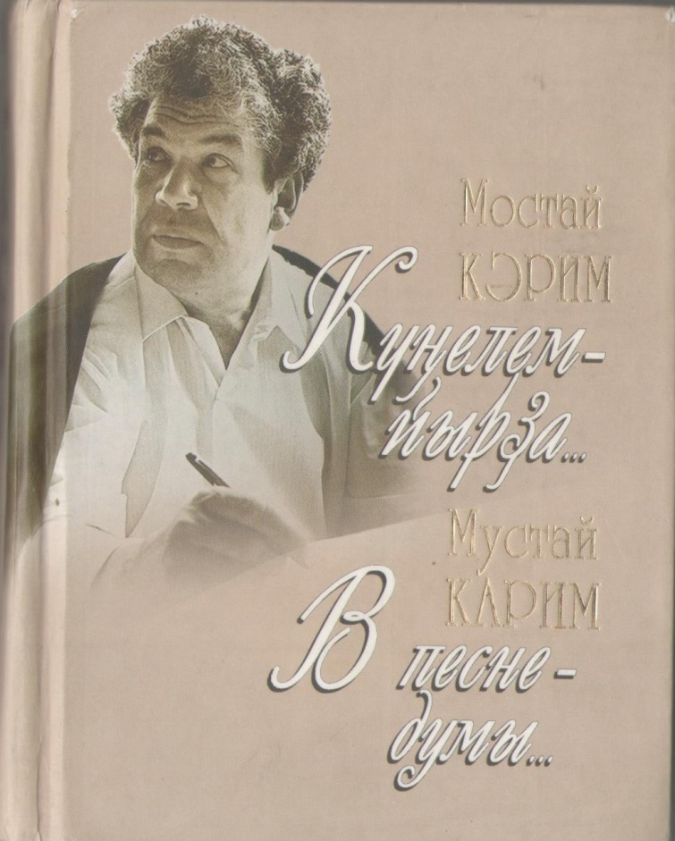
Карим М.
Стихотворения: М. Карим.- Уфа.: Башкирское издательство "КИТАП" имени Зайнаб Биишевой, 2006. - 248 c. - (Школьная б-ка).
Это книга о любви. О ее окрыляющей, возвышающей человека силе говорит Народный поэт Башкортостана Мустай Карим.
ББК 84.5 (2Рос=Баш)
К97

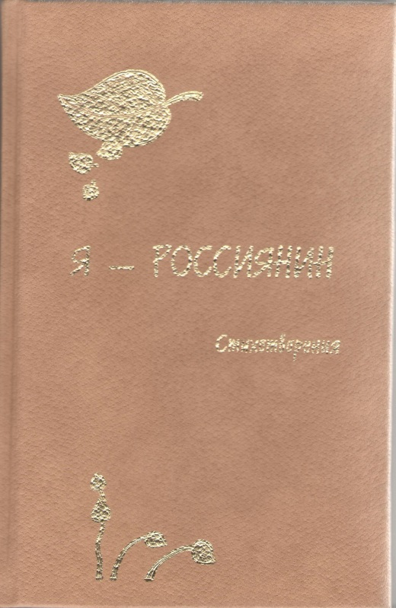
Каримов И.
Я Россиянин: - Уфа.: Инеш, 2007. - 350 c.

Отмечая 450-летие добровольного вхождения Башкирии в состав России, мы гордимся нашими общими достижениями и бережно храним наше главное достояние – дружбу народов. Основа этой дружбы – уважение друг другу и понимание того, что всех нас объединяет великая наша Родина – Россия. Эти мысли и чувства ярко олицетворены в стихотворении народного поэта Башкортостана Мустая Карима «Я-россиянин». Именно этими словами названа данная книга.
ББК 84.5(2Рос=Баш)
К 97
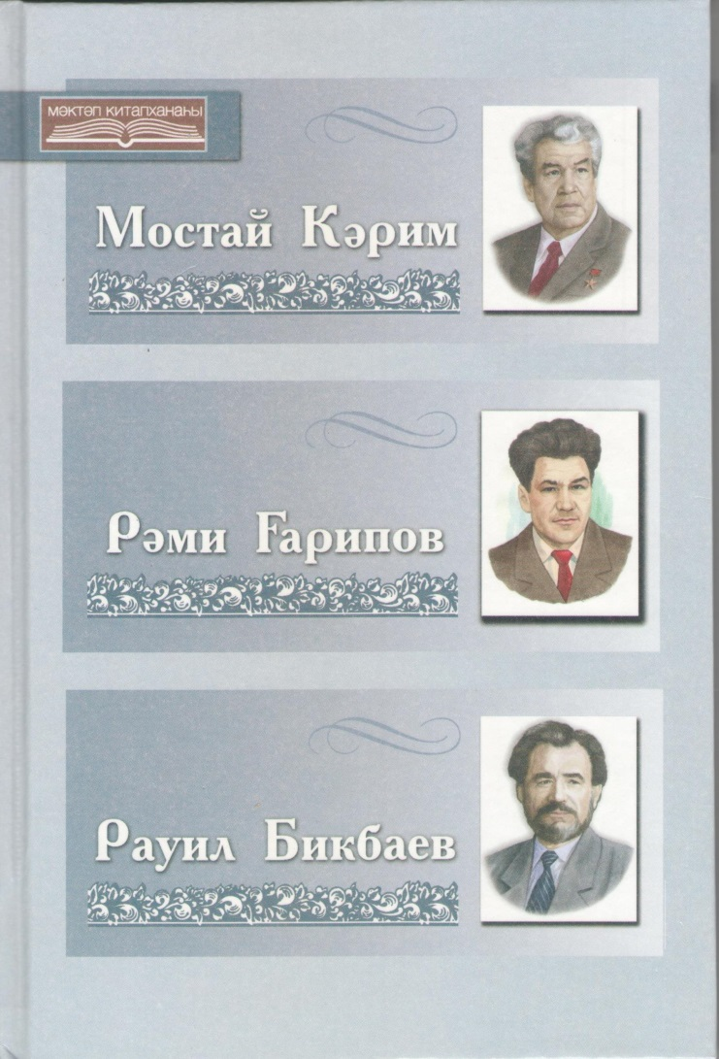

М.Карим, Р.Гарипов, Р.Бикбаев: - Уфа.: Башкирское издательство "КИТАП" имени Зайнаб Биишевой, 2009. - 192 c. - (Школьная б-ка).
ББК 83.3 Баш
К 97

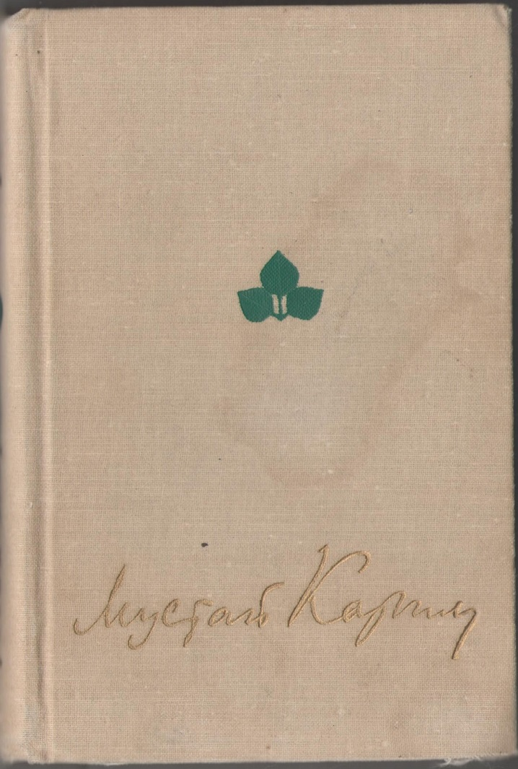

Мустай К.
Избранные произведения в двух томах. Т.1: К.Мустай.- Уфа.: Башкирское книжное издательство, 1969. - 336 c. - (Школьная б-ка).
ББК 84.4(2Рос=Баш)
К 97

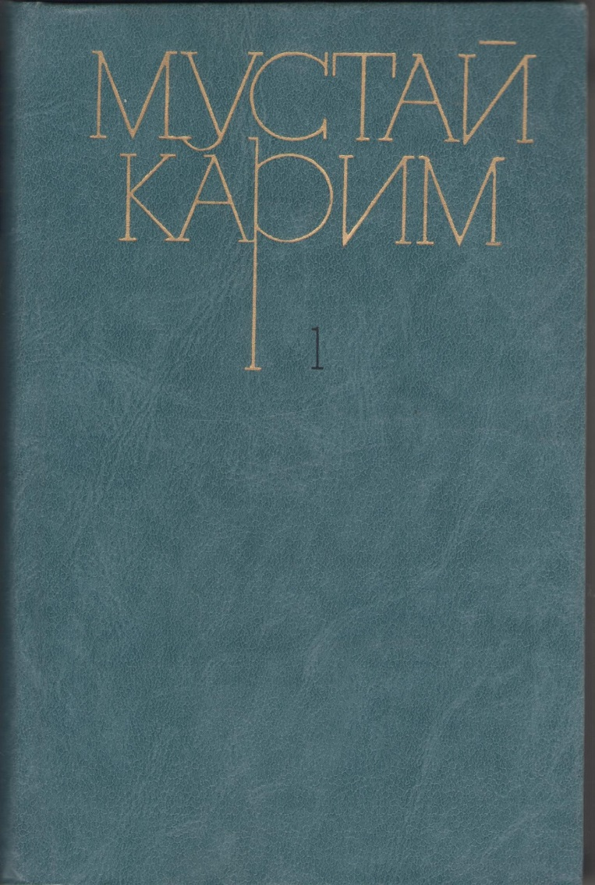
Карим М.
Собрание сочинений в трех томах: М.Карим.- М.: Художественная литература, 1983. - 558 c. - (Школьная б-ка).
ББК 84.4(2Рос=Баш)
К 97

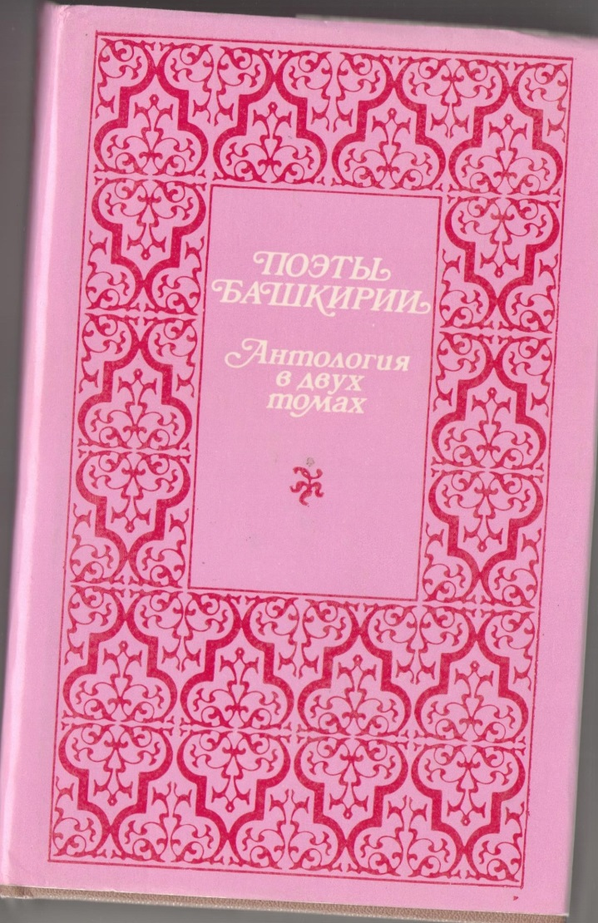

Поэты Башкирии: - Уфа.: Башкирское книжное издательство, 1979. - 336 c. - (Школьная б-ка).

ББК 84.4(2Рос=Баш)
П 67

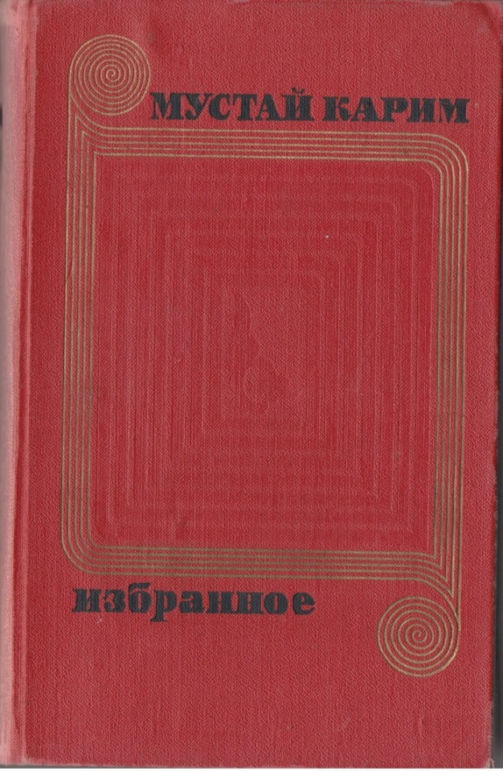

Карим М.
Избранное. Стихотворения, поэмы, сказки, трагедии. /Пер. с баш. К.Кулиева.- М., Худож. Лит., 1973.- 512 с.
ББК 84(2Рос=Рус)6
К 97

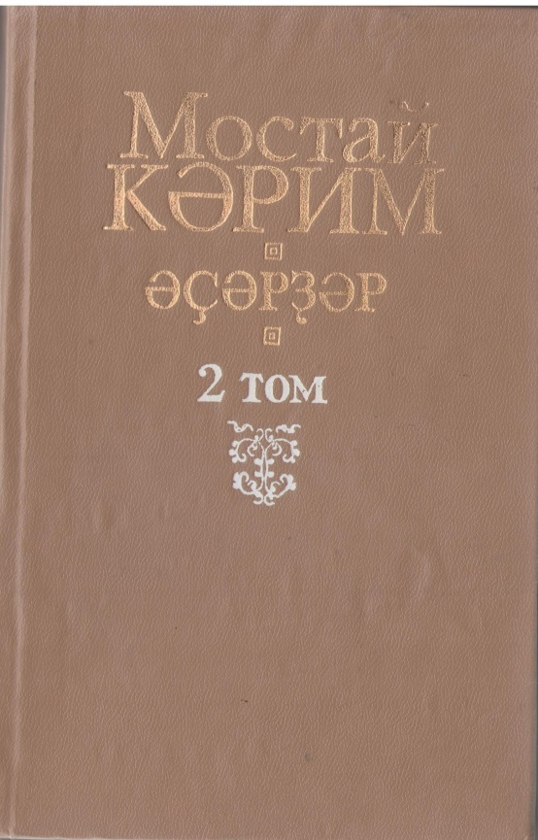

Карим М.
Сочинения в пяти томах. Т.2: Пьесы/ Мустай Карим.- Уфа.: Башкирское издательство "КИТАП" имени Зайнаб Биишевой, 1996. - 536 c.

ББК 84.4(2Рос=Баш)
К 97

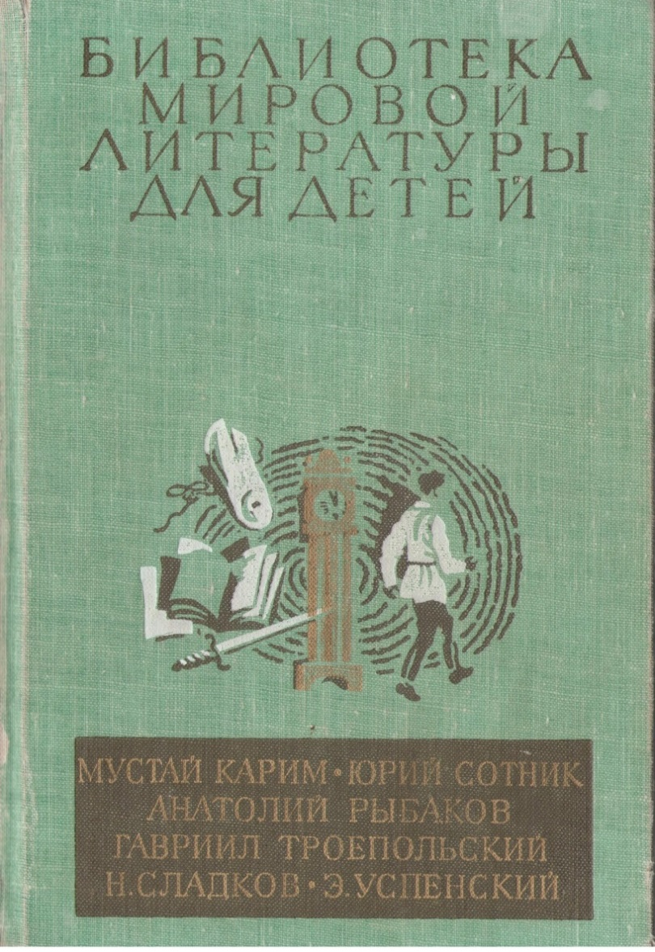
Библиотека мировой литературы для детей.: М.Карим, А.Рыбаков, Ю.Сотник, Г.Троепольский, Н.Сладков. Э.Успенский.- М.: Детская литература, 1986. - 718 c.: ил. - (Школьная б-ка).
ББК 84(2Рос=Рус)6
Б59

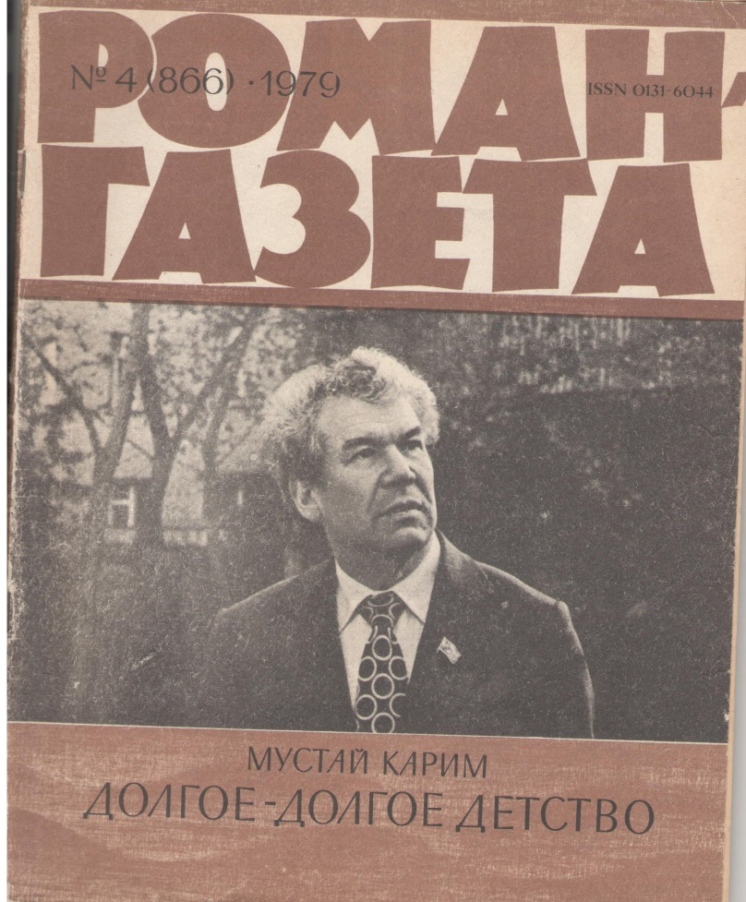
Карим М.
Долгое –долгое детство. Повесть./Перев. С баш. Ильгиза каримова.- (Роман-Газета) .- М.: Худож. Лит., 1979.- № 4
ББК 84(2Рос=Рус)6
К 97
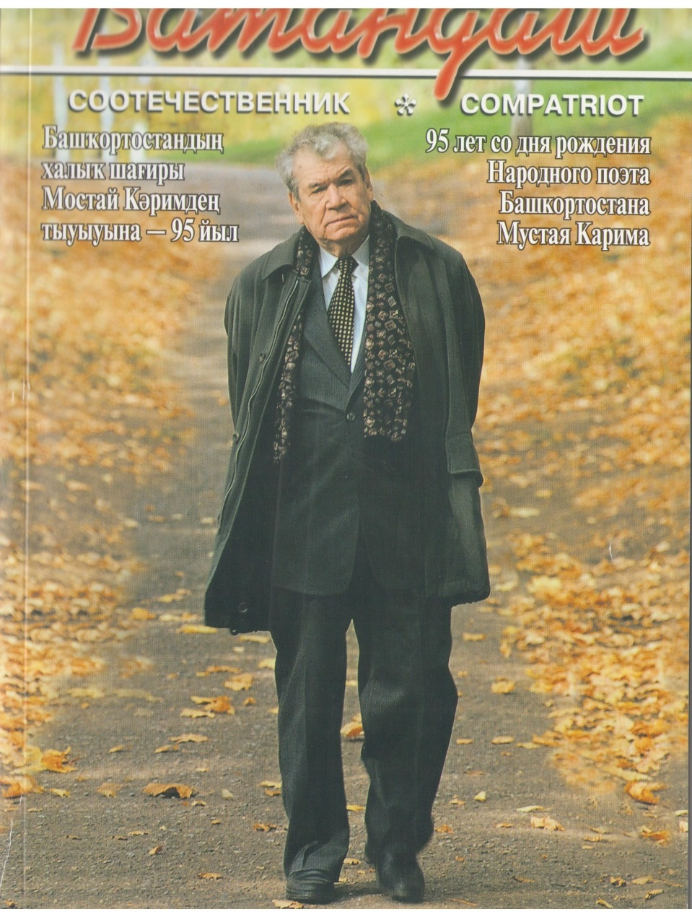
Мизиев К.
Три встречи с Народным поэтом .-Ватандаш.-2014 .-№ 10, стр. 94-98

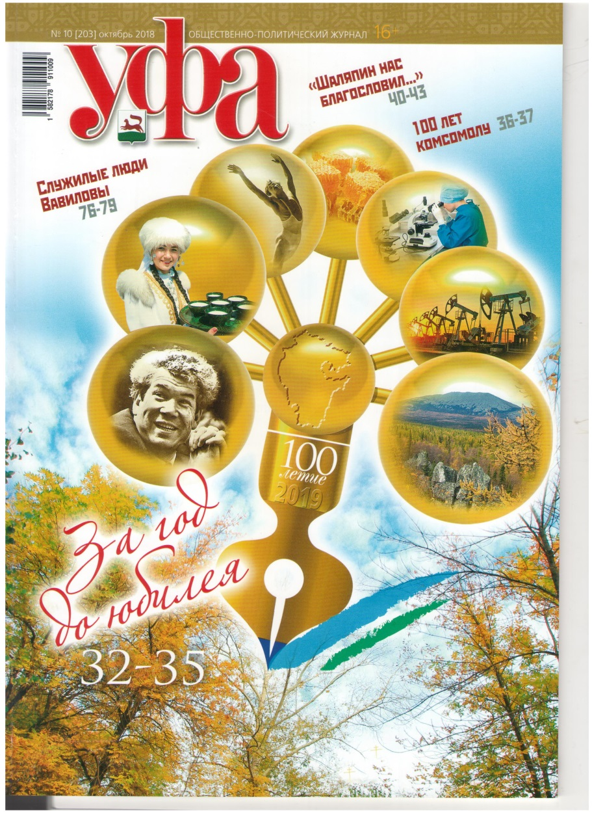
Климович Е.
За год до юбилея/ Иллюст. В.Шахов./Уфа.- 2018.-№ 10.-стр.32-35

Электронные ссылки:
- http://www.school39.ru
- https://www.youtube.com/watch?v=Pxo2gcm1q18 - В Международном аэропорту «Уфа» впервые приземлился самолет имени Мустая Карима
- https://www.youtube.com/watch?v=0ZH-_3IOLI8 –фильм «Мустай Карим»
- https://www.youtube.com/watch?v=09mhYi9k9uY –Мустай Карим «Башкирия»
- https://www.youtube.com/watch?v=t79dlvf0ZOs –фильм спектакль «В ночь лунного затмения»
- https://www.youtube.com/watch?v=zfNg7I3eanM - Радость нашего дома Фильм по повести М Карима
- https://www.youtube.com/watch?v=VmJThCZe3Cg – фильм «Долгое долгое детство»
- https://www.youtube.com/watch?v=D9hY30aD_ZM – фильм Мустай Карим - фильм Птиц выпускаю...


